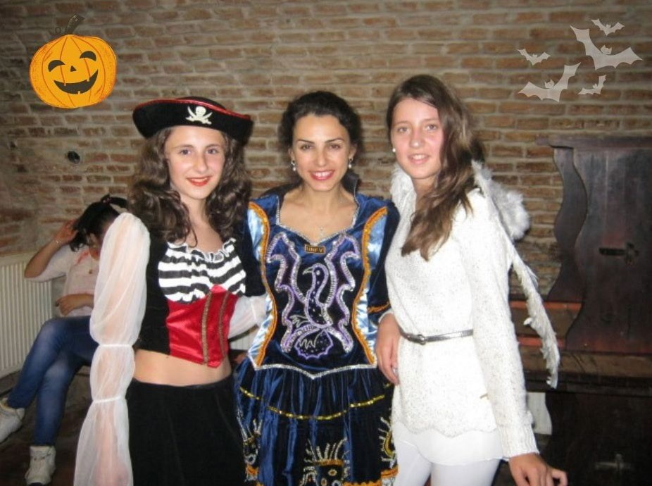
HALLOWEEN IN CETATEA SIGHISOAREI
PERIOADE | NR. NOPTI | TARIF
24.10 - 26.10.2026  30.10 – 01.11.2026 | 3 zile/2 nopti | 1150 lei*  *pret valabil min 35 persoane

Pregătiți-vă costumele, curajul și buna dispoziție! În acest Halloween, vă invităm să pășiți în ținutul legendelor, unde fiecare castel are o poveste, fiecare alee ascunde un mister, iar Transilvania vă va cuceri prin frumusețea și atmosfera sa unică. Toamna îmbracă Munții Carpați în nuanțe spectaculoase de auriu și arămiu, iar în această perioadă misterioasă vă invităm într-o experiență de neuitat, în locul unde s-au născut cele mai fascinante legende ale Transilvaniei.

Pe drum vom face opriri spectaculoase pentru a descoperi castele și locuri pline de istorie. Cetatea Sighisoarei se transforma într-un tărâm al misterului: costume spectaculoase, jocuri, concursuri, povești înfricoșătoare și multă distracție ne așteaptă într-o seară de neuitat.
Vino să descoperi o lume în care istoria, magia și aventura se întâlnesc. Vei avea parte si multa veselie impreuna cu echipa de animatie - TALENT HOW, KARAOKE, DISCOTECA!

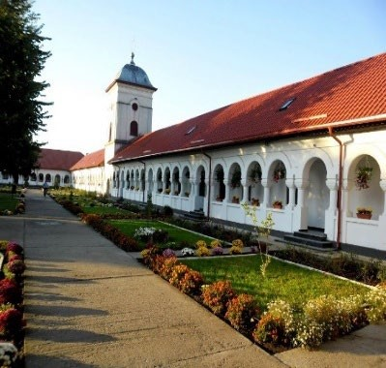
Ziua 1 Bucuresti – Sinaia – Rupea – Viscri - Sighisoara (aprox.180 KM)
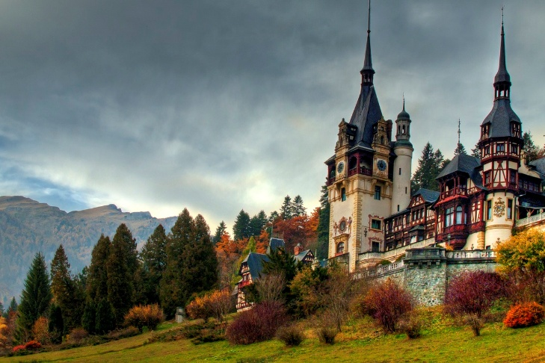
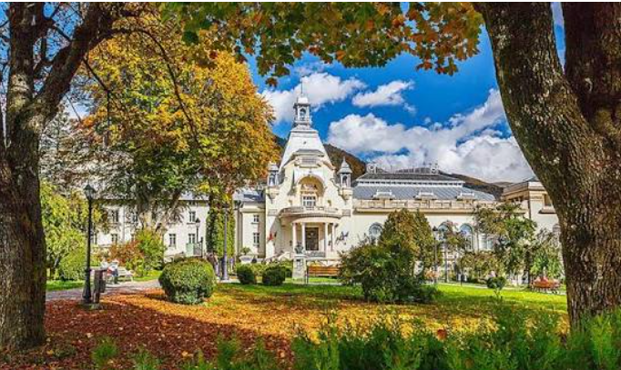
Intalnire cu grupul la ora si locul stabilit;ora 07:00 plecare din Bucuresti. Pornim spre Sighișoara, oras medieval ce ne poarta intr-o lume de poveste!
Prima oprire este la Sinaia, unde farmecul regal se impleieste cu maretia Carpartilor si culorile lor fabuloase de toamna. Facem un tur pietonal pentru a admira Parcul Cazinoului si imprejurimile Castelului Peles. Castelul pare desprins dintr-o poveste: are turnuri, camere decorate cu lemn sculptat, vitralii colorate și obiecte aduse din multe colțuri ale lumii. Aici au locuit regi și regine, s-au luat decizii importante și au fost primite personalități celebre. A fost primul castel complet electrificat din Europa!

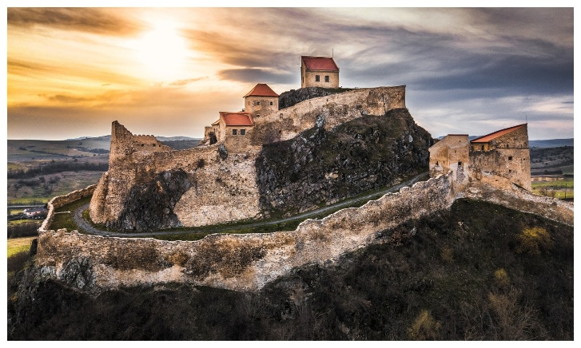
Lasam in urma lumea eleganta a regilor si ne indreptam spre atmosfera misterioasa a Evului Mediu! Privită de jos, Cetatea Rupea pare desprinsă dintr-un film de aventuri: turnuri, ziduri vechi și o panoramă spectaculoasă asupra împrejurimilor. Pasim in lumea cavalerilor, a zidurilor de apărare și a legendelor medievale.
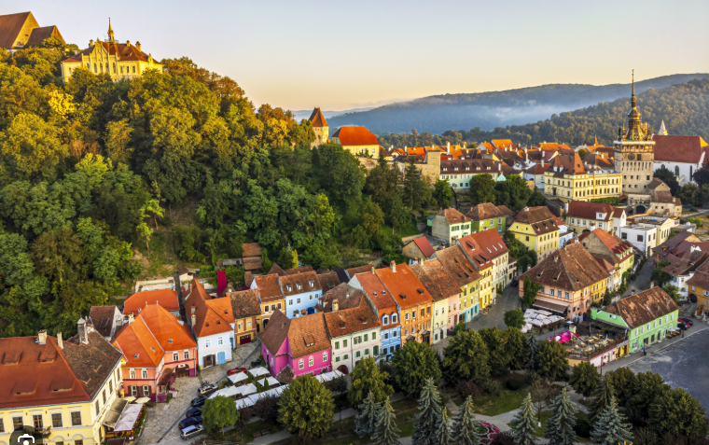
Drumul nostru ne poartă prin Viscri, unul dintre cele mai frumoase sate tradiționale din România. Aici timpul pare să fi stat în loc: casele colorate, porțile vechi și ulițele liniștite ne duc cu imaginația în urmă cu sute de ani, într-o lume în care oamenii trăiau după ritmul naturii. În centrul satului se află Biserica Fortificată Viscri, construită de comunitatea sașilor transilvăneni. Zidurile sale groase ne amintesc de vremurile când localnicii trebuiau să își apere satul, iar fiecare turn și fiecare piatră ascunde o poveste.

Sosim în Cetatea Medievală Sighișoara – Orașul poveștilor și al legendelor
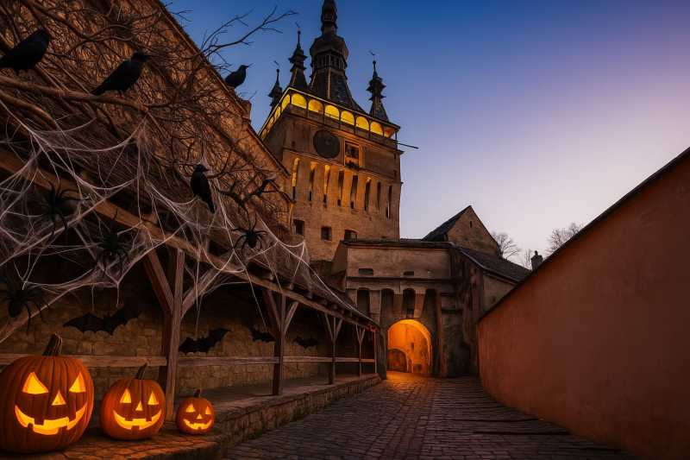
După o zi plină de descoperiri, ajungem în locul unde povestea continuă: Cetatea Sighișoara - una dintre cele mai bine păstrate cetăți medievale din Europa și singurul oraș-cetate locuit din România inclus în patrimoniul UNESCO.
Aici fiecare stradă pare să ascundă o poveste, iar fiecare clădire are propriul secret. De Halloween, cetatea luminată, zidurile vechi și poveștile misterioase vor crea atmosfera perfectă pentru o experiență de neuitat: costume, jocuri, muzică și multe momente de distracție.
Cina de bun venit si program de seara cu animatorii: TALENT SHOW, KARAOKE,DISCOTECA si multa veselie!
Ziua 2 – Aventură în Cetatea Medievală Sighișoara
După micul dejun, ne pregătim pentru o adevărată călătorie în timp. Astăzi vom descoperi Cetatea Medievală Sighișoara, unul dintre cele mai frumoase și bine păstrate orașe-cetate din Europa.
Pășim pe străduțele înguste, pavate cu piatră, unde casele colorate, zidurile vechi și turnurile de apărare ne poartă în lumea cavalerilor și a poveștilor medievale.
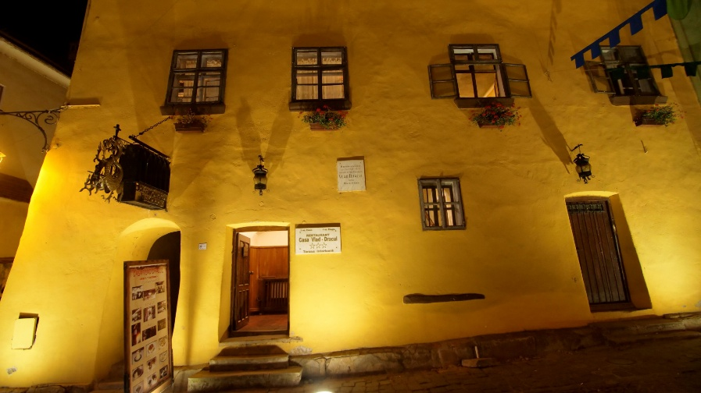
Prima oprire va fi la impresionantul Turn cu Ceas, simbolul orașului, care de sute de ani veghează asupra cetății. Vom afla povești despre mecanismul său ingenios, despre personajele ascunse ale ceasului și despre rolul important pe care îl avea acest turn în apărarea orașului.
Continuăm aventura spre Casa Vlad Dracul, locul unde tradiția spune că s-ar fi născut Vlad Țepeș, domnitorul care a inspirat numeroase legende. Vom descoperi povestea personajului istoric din spatele mitului și legătura sa cu Sighișoara.
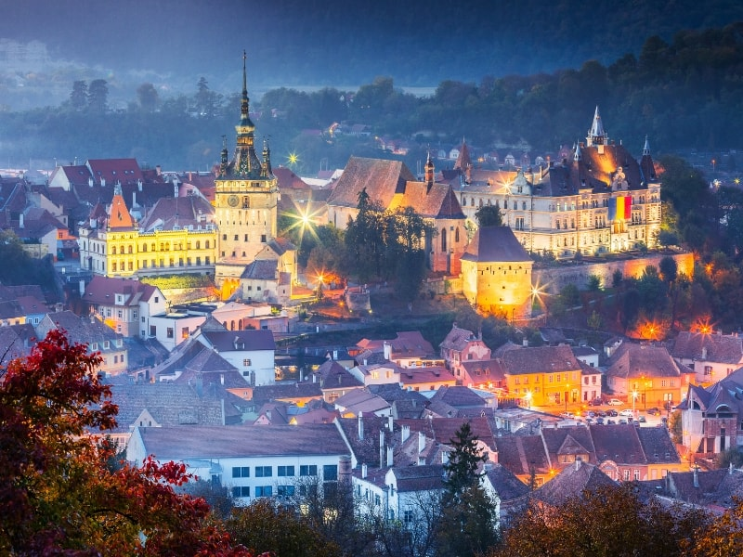
Vom urca apoi pe celebra Scară Acoperită, construită pentru a-i ajuta pe elevi să ajungă la școala de pe deal chiar și în zilele friguroase sau ploioase. Cele 300 de trepte ne duc spre partea de sus a cetății, unde ne așteaptă Biserica din Deal și o priveliște spectaculoasă asupra orașului.
Pentru că excursia noastră este una de Halloween, vom transforma vizita într-o mică aventură:
- vom căuta simboluri ascunse prin cetate;
- vom descoperi povești misterioase;
- vom face fotografii în decorul medieval;
- vom afla legende care au trecut din generație în generație.
Sighișoara nu este doar un loc de vizitat, ci o poveste pe care o trăim. Aici, printre turnuri și ziduri vechi, fiecare pas ne duce mai aproape de lumea cavalerilor, a legendelor și a misterelor medievale.

Revenim la cazare la pensiune pentru cina.
Ne asteapta o seara deosebita cu bal mascat si petrecere tematica la focul de tabara!

Ziua 3: Sighisoara – Bran – Bucuresti
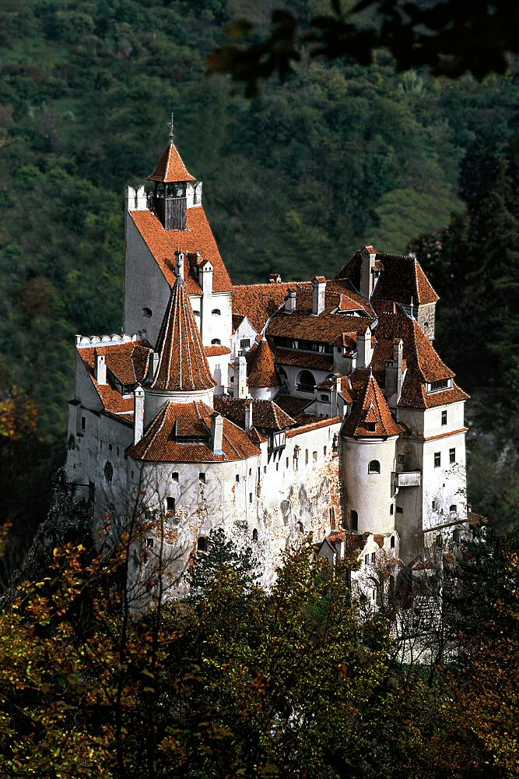
Dupa micul dejun, părăsim misterioasa Cetate Medievală Sighișoara și pornim spre o nouă destinație de poveste: Castelul Bran. Drumul nostru ne poartă prin peisajele frumoase ale Transilvaniei, printre dealuri și sate vechi, până la unul dintre cele mai cunoscute castele din România.
Ajunși la Bran, vom descoperi un loc unde istoria și legenda se întâlnesc. Castelul, construit pe o stâncă între munți, pare desprins dintr-o poveste cu cavaleri, prințese și mistere.
Vom afla povestea adevărată a castelului, construit ca fortăreață de apărare, dar și legenda care l-a făcut celebru în întreaga lume – povestea lui Dracula. Vom explora încăperile castelului, curțile și aleile sale, vom admira arhitectura medievală și vom descoperi povești despre regina Maria, una dintre cele mai iubite regine ale României.
Atmosfera de Halloween face vizita și mai specială:
- ziduri vechi și turnuri misterioase;
- legende medievale;
- povești cu vampiri și cavaleri;
- fotografii de neuitat.
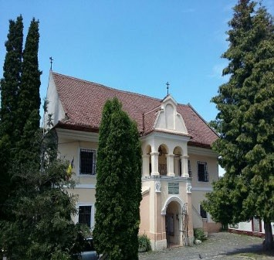
Tarif intrare: 60 lei/copil; 90 lei/adut
Camera tortura: 30 lei/pers
Tunelul timpului: 30 lei/pers

După această ultimă aventură, ne luăm rămas-bun de la tărâmul castelelor și cetăților și pornim spre București, cu amintiri dintr-o excursie în care am călătorit prin timp

Sosire in Bucuresti in jurul orei 19:00, in functie de trafic.

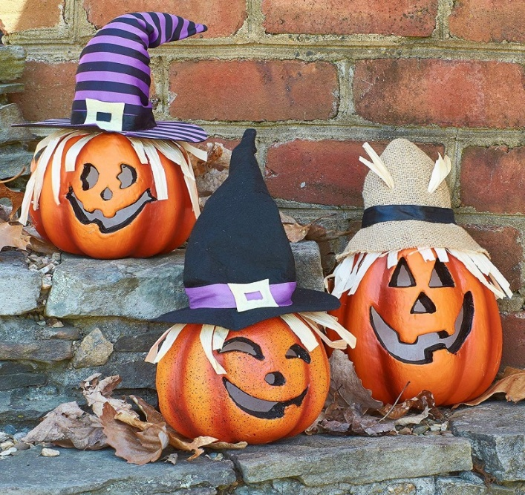
TARIFUL INCLUDE:
- Transport cu autocarul dus-intors Bucuresti - Sighisoara retur
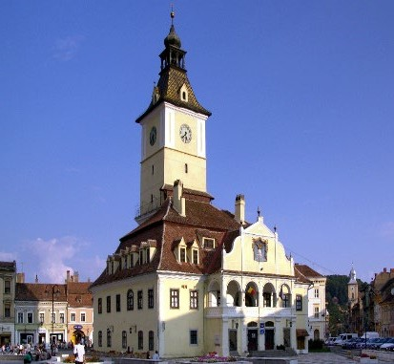
- 2 noapte cazare la pensiunea 3* din zona Sighisoara, in camere Duble si triple
- regim de masa: demipensiune: mic dejun bufet suedez + cina 1 fel principal, salata si desert
- insotitor din partea agentiei pe tot parcusul excursiei
- animator, discoteca si programe de animatie;

TARIFUL NU INCLUDE:
- Intrarea la obiectivele turistice
- Mesele de pranz

